Гибель на пожарах несовершеннолетних – это трагедия не каждой отдельной семьи, а всего нашего общества

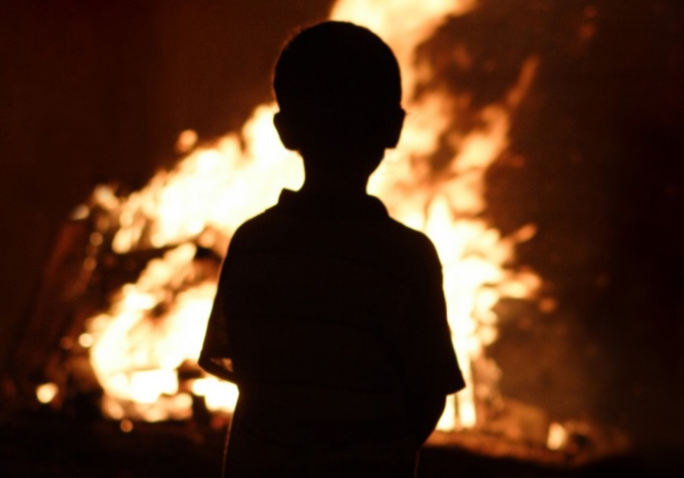

На пожарах погибают дети, которые, в силу своего малолетнего возраста, не могут принять верное решение и покинуть горящее помещение. Причины этих пожаров различны, однако основным сопутствующим фактором является оставление детей без присмотра взрослых.

Помимо участия в жизни семей, состоящих на учете в органах соцзащиты, проверок условий их проживания, сотрудниками отделов надзорной деятельности проводится постоянный контроль пожарной безопасности помещений, инструктаж взрослых членов семей, оснащение жилья средствами раннего обнаружения пожаров. Население обучают мерам, которые необходимо предпринимать при эксплуатации электрообогревательных приборов, печей, газового оборудования, напоминают о недопустимости оставления детей без присмотра.

Родителям, необходимо как можно больше внимания уделять беседам с детьми, в которых не лишним будет еще раз напомнить элементарные правила. Говорите об опасности игр с огнём, правилах безопасного обращения с бытовыми электроприборами и газовым оборудованием, разъясните школьникам, что в случае пожара нельзя прятаться в квартире, а необходимо покинуть здание и сообщить о пожаре взрослым.

Проработайте в игровой форме различные алгоритмы: смоделируйте экстремальную ситуацию (пожар, короткое замыкание, провал под лед) и посмотрите, как будет действовать ваш ребенок. Покажите, как правильно поступить в той или иной ситуации.

Заучите с детьми телефоны экстренных служб, на видном месте в детской комнате повесьте плакат с нужной информацией. Один из самых важных - единый номер пожарно-спасательной службы МЧС России «101».

ОНД и ПР по Богородскому городскому округу

УНД и ПР ГУ МЧС России по Московской области